ΦΥΛΛΟ ΑΞΙΟΛΟΓΗΣΗΣ
«Ο ΙΩΑΝΝΗΣ ΚΑΠΟΔΙΣΤΡΙΑΣ ΚΑΙ ΤΟ ΕΡΓΟ ΤΟΥ»
Όνομα:_______________________Τμήμα__________

Να συμπληρώσετε τα κενά των προτάσεων που της δίνονται παρακάτω, με της λέξεις της παρένθεσης.

(αλληλοδιδακτικά, ορφανοτροφείο, Κρήτη, Φοίνικας, πρωτεύουσα, Τίρυνθα, Υψηλάντη, Πέτρα).

1.Η τελευταία μάχη της Επανάστασης δόθηκε στην ___________ της Βοιωτίας το 1829. Οι εξεγερμένοι Έλληνες είχαν επικεφαλή τον Δημήτριο ___________ 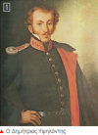

- Ο Καποδίστριας έφτασε στο Ναύπλιο, την πρώτη ______________ του ελληνικού κράτους, για να αναλάβει τη διακυβέρνησή του 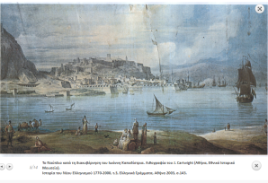

- Για να διευκολύνει της συναλλαγές, ο Καποδίστριας έκοψε νομίσματα που λέγονταν ____________________________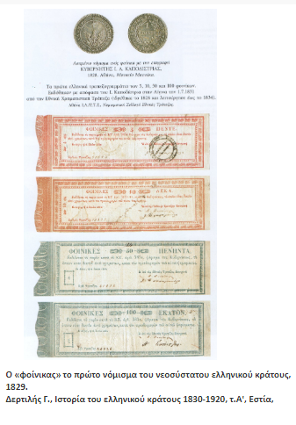

- Για την εκπαίδευση των Ελλήνων αγροτών, ο Καποδίστριας ίδρυσε Γεωργική Σχολή στην _____________________.

5.Στα ___________________σχολεία, οι καλύτεροι μαθητές των μεγαλύτερων τάξεων μάθαιναν της μικρότερους γραφή και ανάγνωση 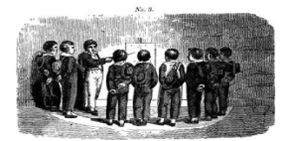

6. Στο ___________________ της Αίγινας λειτουργούσαν αλληλοδιδακτικά και χειροτεχνικά σχολεία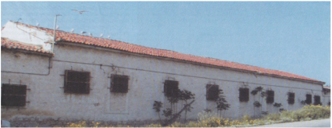
7. Ο Κυβερνήτης προσπαθούσε να κρατά επαναστατημένη την ______________ και τη Στερεά Ελλάδα.

Η ΓΝΩΜΗ ΣΟΥ ΕΙΝΑΙ ΣΗΜΑΝΤΙΚΗ
Βαθμολόγησε την εμπειρία σου, σε αυτό το μάθημα χρησιμοποιώντας την ακόλουθη κλίμακα: 1 = Καθόλου ικανοποιητικό, 2 = Λιγότερο ικανοποιητικό, 3 = Ικανοποιητικό, 4 = Πολύ ικανοποιητικό, 5 = Εξαιρετικά ικανοποιητικό
- Πόσο σε βοήθησαν οι δραστηριότητες για την κατανόηση του έργου του Ιωάννη Καποδίστρια στην ανασυγκρότηση της Ελλάδας;
  - 1
  - 2
  - 3
  - 4
  - 5
- Πόσο χρήσιμες ήταν οι ιστορικές πηγές και τα ψηφιακά εργαλεία που χρησιμοποιήθηκαν;
  - 1
  - 2
  - 3
  - 4
  - 5
- Πόσο αποτελεσματική ήταν η ομαδική εργασία;
  - 1
  - 2
  - 3
  - 4
  - 5
- Τι σου άρεσε περισσότερο,________________________________________
- Τι σου άρεσε λιγότερο;____________________________________________
- Τι άλλο θα ήθελες να μάθεις για τον Καποδίστρια;_____________________

